Нетрадиционная техника
рисования: «Рисуем на пене и пеной»
Актуальность
Известно, что тактильные ощущения (то есть осязание, ощущения от прикосновения) напрямую влияют на развитие нервной системы человека, в частности головного мозга. Ладошки и пальчики ребенка – это едва ли не главные органы, которые приводят в движение механизмы мыслительной деятельности детей. Получаемые тактильные ощущения позволяют малышу мысленно сравнивать различные поверхности и удивляться многообразию окружающей его природы. Человечек растет, но роль тактильных ощущений в его развитии не становится меньше – все дети в раннем возрасте как бы «учатся» руками, так зачем отбирать у них столь эффективный канал для получения новой информации? Рисование – это огромный опыт по цветовосприятию, тонкие тактильные ощущения и истинное удовольствие!
Что дает рисование для детей?
- Развивает мелкую моторику рук, что в свою очередь способствует развитию речи.
- Развивает воображение.
- Развивает абстрактное мышление.
- Обогащает сенсорный опыт детей, развивает тактильную чувствительность.
- Развивает зрительную и двигательную память.
- Расширяет представления об окружающем мире.
Вам понадобится:
- пена для бритья без запаха,
- плоский поднос или тарелка;
- краски любые: пищевые, акриловые, гуашь.
Для различных техник рисования:
- мешочки целлофановые,
- тонкая кисточка, ватные палочки или зубочистки (можно спички),
- листы бумаги, лучше всего альбомные (для черчения) или ватман
- длинная линейка линейка.
- 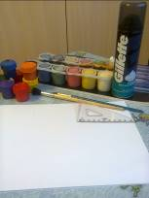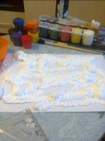

Хочу предложить Вам несколько видов техники рисования пеной:

- Техника рисование на пене
Выдавите небольшое количество пены на поднос или тарелку, разровняйте ее поверхность с помощью линейки. Полотно для рисования готово! Наносим кисточкой, ватной палочкой или пальчиками несколько цветных капель на поверхность, получится салют. Растягивая и закручивая капли краски зубочисткой, получаться причудливые узоры, возможно цветы, деревья и т.п.

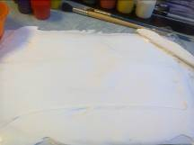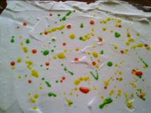

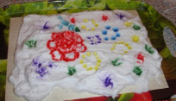

- Прикладываем сверху лист бумаги, проглаживаем руками так, чтобы пена не расползалась.
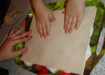
Снимите лист и оставьте его на 2-3 минуты, чтобы краски впитались. Далее линейкой в одном направлении снимите остатки пены и ваш неповторимый рисунок отпечатается на листе – техника монотипия.
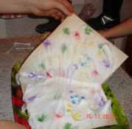 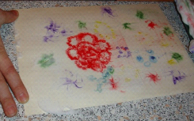
- Далее попробуйте размазать ваш рисунок в хаотичном направлении, получится рисунок мрамора. Проделайте тоже действие с листом бумаги – техника мрамирования.
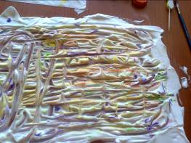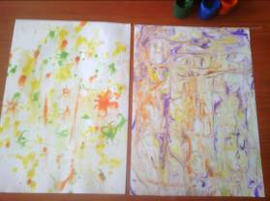

- Пена очень долго не оседает и поэтому можно продолжить свои творческие идеи. Соберите оставшуюся после творчества пену, разделите ее на части и добавьте красители различных цветов. Соберите пену в пищевые целлофановые пакеты и срежьте уголки. Можно выдавливать пену причудливыми разноцветными формами на ровную поверхность (на листы бумаги).
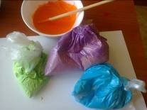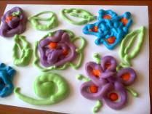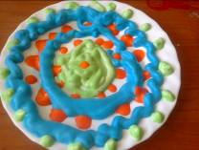
5. Я часто предлагаю родителям простую технику рисования пальчиками. Например, в ванной комнате на стене или на зеркале. Если у Вас нет возможности или Вы не хотите делать разноцветные краски из пены, то можно просто выдавить ребенку в какую-то емкость белую пену и пускай он размазывает ее по ванной. Для ребенка, даже такое занятие, будет очень полезно, а главное интересно! И Вы потом без особого труда отмоете малыша и его творчество!
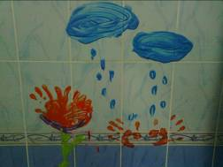

Итак, рисование пеной для бритья – процесс увлекательный и интересный! Пена приятна на ощупь, дарит новые тактильные ощущения и приятный запах. Легко смывается с рук, одежды и любой другой поверхности. Творчество с использованием такой нетрадиционной техники рисования расслабляет, будит фантазию и дарит массу положительных эмоций ребенку и взрослому.
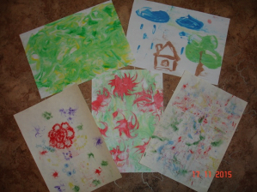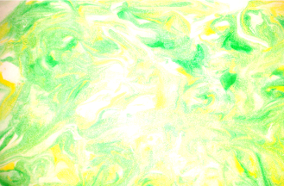

Подготовила воспитатель:
Бакланова Ольга Александровна

